**Krajská hygienická stanice Jihočeského kraje**

***se sídlem v Českých Budějovicích***

**___________________________________________________________________________**

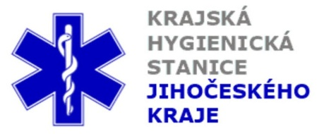

**Aktuální situace výskytu COVID-19 v Jihočeském kraji**

**Údaje 18. 9. 2020 k 18. hod.**

Celkový počet potvrzených případů nákazy 1 528 (denní přírůstek +101)

Celkový počet osob indikovaných k testování 36 607

Počet testovaných vzorků za 24 hod. 709

Počet testů samoplátců (kumulativně od 29. 3. 2020) 7 236 (denní přírůstek +30)

Počet karantén (aktuálně) 598

Celkový počet uzdravených: 752 (denní přírůstek +30)

Celkový počet úmrtí v souvislosti s COVID-19 10 (denní přírůstek 0)

Aktuální počet osob s onemocněním COVID‑19

(bez vyléčených a úmrtí) 766

**Pozitivní případy v regionu po okresech (kumulativně):**

|  |  |  |  |  |  |
| --- | --- | --- | --- | --- | --- |
|  | Okres | pozitivní* | vyléčení* | zemřelí* | aktivní |
|  | České Budějovice | 439 | 147 | 1 | 291 |
|  | Český Krumlov | 122 | 53 | 1 | 68 |
|  | Jindřichův Hradec | 102 | 66 | 0 | 36 |
|  | Písek | 176 | 85 | 0 | 91 |
|  | Prachatice | 167 | 102 | 5 | 60 |
|  | Strakonice | 177 | 104 | 2 | 71 |
|  | Tábor | 345 | 195 | 1 | 149 |
|  | Celkový součet | 1528 | 752 | 10 | 766 |

*\*kumulativní počet případů za rok 2020 Zdroj: ISIN*

*\*\*administrativní a statistický přesun případu do jiného kraje*

**Nemocní podle pohlaví (kumulativně):**

Ženy 734

Muži 794

**Nemocní podle věku (kumulativně):**

do 04: 14

05-09: 20

10-14: 98

do 14: 132

15-19: 165

20-24: 178

15-24: 343

25-34: 251

35-44: 242

45-54: 246

55-64: 155

65-74: 94

75+: 65

65+ : 159